Operačné systémy – Záverečná samostatná práca Príručka „Môj Linux“
Meno a priezvisko: Šimon Syč
Trieda: 2.D
Použitá distribúcia: Linux Mint 21.3

Osobná karta
Parameter | Hodnota
Hostname | mint
Distribúcia | Linux Mint 22.1 (Xia)
Jadro | 6.8.0-51-generic
Machine-ID | 18270fd4
MAC Adresa | 08:00:27:30:2e:b0
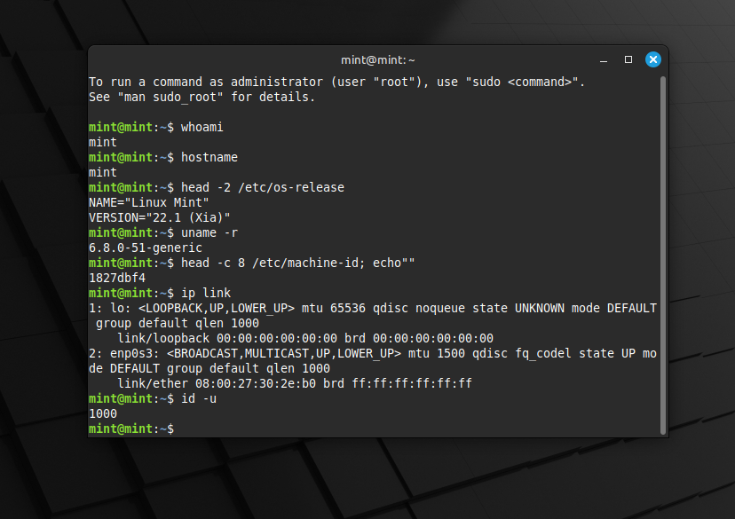

Úvod – prečo práve táto distribúcia
Zvolil som si Linux Mint, pretože patrí do rodiny Debian/Ubuntu. Je vhodný pre začiatočníkov a ponúka jednoduché grafické prostredie.

Inštalácia vo VirtualBoxe
Vo VirtualBoxe som vytvoril nový virtuálny stroj, pripojil ISO obraz Linux Mint a dokončil inštaláciu podľa sprievodcu.
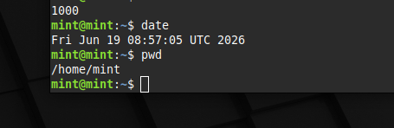

Základy terminálu
Príkaz ls vypisuje obsah priečinka, cd mení aktuálny priečinok, cp kopíruje súbory, mv ich presúva a rm ich odstraňuje. Príkaz pwd vypíše aktuálnu cestu.
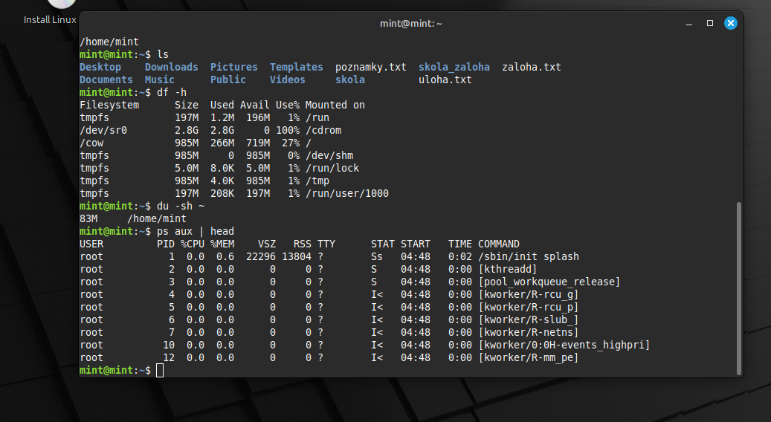
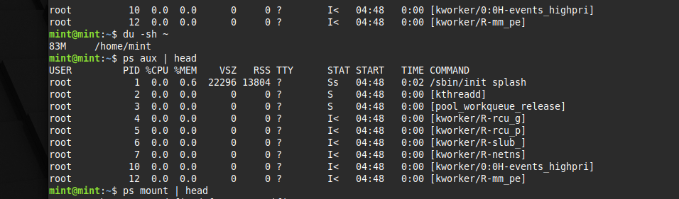
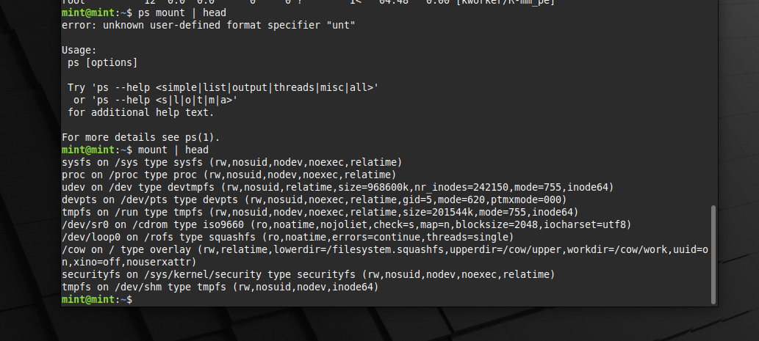

Štruktúra adresárov
Priečinok /etc obsahuje konfiguráciu systému, /home používateľské dáta, /var logy a /bin základné programy.

Súborový systém a monitoring
Príkazy df -h, du -sh, ps aux a mount poskytujú informácie o diskoch, veľkosti dát, procesoch a pripojených systémoch.

Používatelia a zálohovanie
Na zálohovanie som použil skript zaloha.sh, ktorý vytvorí archív priečinka ~/zaloha_syc vo formáte tar.gz.
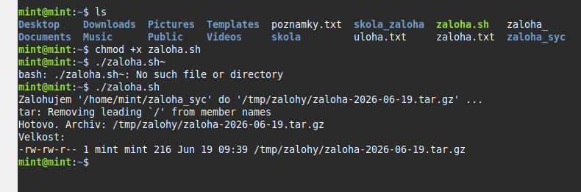

Záver
Pri prvom spustení skriptu sa objavila chyba Permission denied. Problém som vyriešil príkazom chmod +x zaloha.sh.

